 | Associazione delle Compagnie del Carnevale Muggesano  COMUNE DI MUGGIA (TS)  Bellezze Naturali – Bora – Brivido – Bulli e Pupe – Lampo – Mandrioi – Ongia – Trottola | 
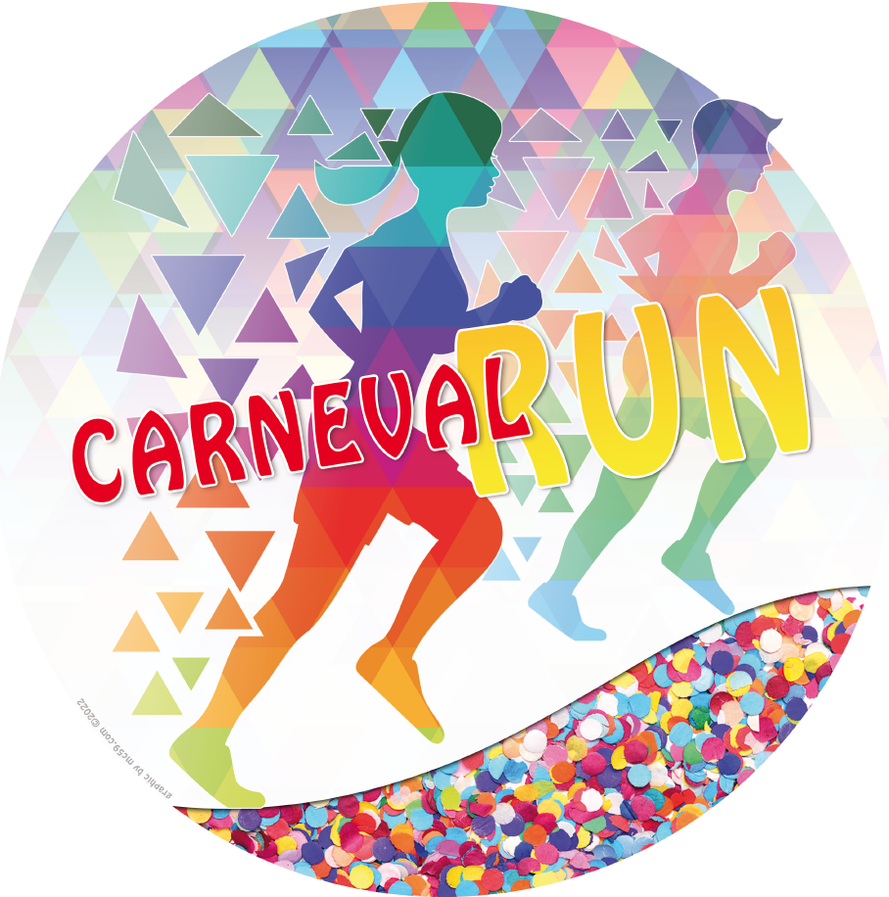

edizione 2026
Corsa in maschera, non competitiva, tra le calli del centro storico di Muggia
Sabato 08 agosto 2026
start alle ore 19.00
piazza della Repubblica
ritrovo ore 18.30 in piazzale Caliterna

informazioni, regolamento e modulo di iscrizione
ˇˇˇˇˇˇ

Iscrizione alla gara.
le iscrizioni sono libere ed aperte a tutti

Il modulo di partecipazione con i dati del capogruppo e i nomi dei partecipanti (nome e cognome ed età) deve essere inoltrato all’organizzazione
entro le ore 19.00 del 08 agosto 2026
nei seguenti modi:

- tramite e-mail all’indirizzo:
carnevalrun@gmail.com
mettendo in oggetto: ISCRIZIONE

- consegnando il modulo iscrizione presso la casetta dell’Associazione delle Compagnie del Carnevale Muggesano all’ingresso del villaggio carnevalesco di piazza Caliterna a Muggia venerdì 07 agosto dalle ore 18.00 alle 23.00 e sabato 08 agosto dalle ore 18.00 alle ore 19.00

Informazioni.

carnevalrun@gmail.com

Regolamento di partecipazione e gara.

Carnevalrun è un appuntamento ludico aperto a tutti muggesani e non, che si svolge nel centro storico di Muggia, dove gli esercizi commerciali, i privati e le associazioni aderenti regaleranno ai partecipanti scherzi e sorprese da “godere”.
Carnevalrun NON è una corsa per chi arriva primo, ma vuole essere un divertimento, un momento di svago per stare assieme in allegria.
Per cui non correte, ma camminate, godetevi e riscoprite le calli di Muggia, per ritrovarvi alla fine nel ring del carnevale estivo in caliterna.
Buon divertimento.
1) La partecipazione è aperta a tutti quelli che si sono iscritti,
2) La partecipazione è completamente gratuita,
3) Ritrovo previsto alle ore 18.30 in piazzale Caliterna poi la partenza in Piazza della Repubblica per le ore 19.00 la partenza sarà scaglionata,
4) Obbligatorio essere mascherati,
5) I premi solamente simbolici, saranno a discrezione della giuria.

Modulo di iscrizione.
ˇˇˇˇˇˇ
Associazione delle Compagnie del Carnevale Muggesano
COMUNE DI MUGGIA (TS)
Bellezze Naturali – Bora – Brivido – Bulli e Pupe – Lampo – Mandrioi – Ongia – Trottola
Modulo di Iscrizione
CARNEVALRUN 2026
sabato 08 agosto 2026

Responsabile dell’iscrizione:
nome_____________________________cognome___________________________
nato a____________________________________________il_________________
residente a (comune)________________________________nazione_____________
indirizzo___________________________________cap______________________
telefono _______________________e mail _______________________________

eventuale tema:______________________________________________________
compagnia carnevalesca o nome gruppo:____________________________________

Altri componenti del gruppo:

(1)nome______________________cognome____________________________età_____
(2)nome______________________cognome____________________________età_____
(3)nome______________________cognome____________________________età_____
(4)nome______________________cognome____________________________età_____
(5)nome______________________cognome____________________________età_____
(6)nome______________________cognome____________________________età_____
(7)nome______________________cognome____________________________età_____
(8)nome______________________cognome____________________________età_____
(9)nome______________________cognome____________________________età_____
(10)nome_____________________cognome____________________________età_____

Nel caso di altri partecipanti allegare un altro modulo specificando nome e cognome.
NB! i minorenni vanno iscritti su questo modulo allegando l’autorizzazione dei genitori e/o tutori legali.
Per il fatto stesso della sua iscrizione ciascun responsabile dichiara per sé, per i partecipanti del gruppo, mandanti o incaricati, di conoscere ed accettare il regolamento e le disposizioni del programma della manifestazione; dichiara altresì di rinunciare a ricorrere per qualsiasi motivo o fatto derivante dall’organizzazione e dallo svolgimento della manifestazione, ad arbitri o tribunali. Ogni partecipante dichiara inoltre di ritenere i soggetti organizzatori, gli enti patrocinanti della manifestazione, gli enti gestori e i proprietari delle strade percorse, esenti da ogni responsabilità per danni accorsi durante lo svolgimento della manifestazione, al responsabile stesso, ai componenti del gruppo o alle sue cose.

Ai sensi dell'art. 13 del D.lgs. n. 196/2003 Codice in materia di protezione dei dati personali, i dati forniti al momento della registrazione verranno utilizzati per finalità connesse allo svolgimento delle manifestazioni e per eventuali comunicazioni in merito.

Muggia, _____________ firma (leggibile) del responsabile_______________________________
Associazione delle Compagnie del Carnevale Muggesano
COMUNE DI MUGGIA (TS)
Bellezze Naturali – Bora – Brivido – Bulli e Pupe – Lampo – Mandrioi – Ongia – Trottola
CARNEVALRUN 2026
sabato 08 agosto 2026
Manleva per figlio minore

D I C H I A R A Z I O N E
resa all’Associazione delle Compagnie del Carnevale Muggesano
I sottoscritti

nome_________________________cognome_______________________________
nato/a a __________________________________il_________________________
residente in (città)___________________ (via)______________________________
cap _________nazione ______________________tel.________________________

nome_________________________cognome_______________________________
nato/a a __________________________________il_________________________
residente in (città)___________________ (via)______________________________
cap _________nazione _____________________ tel. ________________________

nella qualità di genitori e/o tutori esercenti la potestà genitoriale sul figlio minore:

nome_________________________cognome_______________________________
nato/a a __________________________________il_________________________
residente in (città)__________________ (via) ______________________________
cap _________nazione _____________________ tel. ________________________

con la presente dichiariamo di consentire la partecipazione del minore alla manifestazione denominata Carnevalrun del 08 agosto 2026e solleviamo l’Associazione delle Compagnie del Carnevale Muggesano da ogni responsabilità in relazione a qualsiasi fatto e/o evento e/o incidente dovesse occorrere al minore in dipendenza della partecipazione di cui sopra.

Muggia, _____________

firma (leggibile)_________________________________
firma (leggibile)_________________________________

